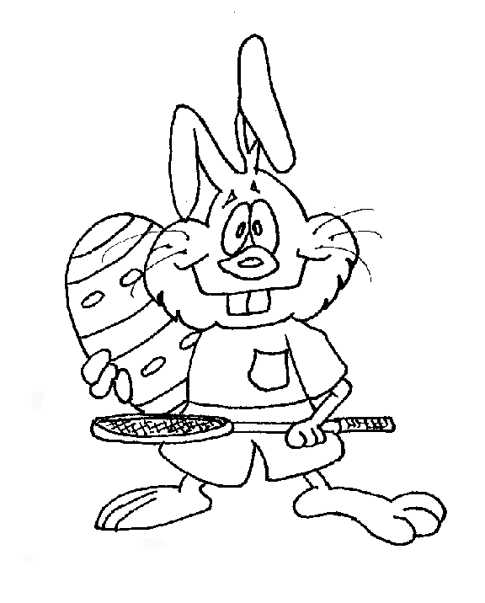
„Lieldienu kauss tenisā bērniem un jauniešiem”
 | Alise | Linda | Loreta | Vieta grupā
Alise |  | 10:8 | 10:8 | I
Linda | 8:10 |  | 10:6 | II
Loreta | 8:10 | 6:10 |  | III
 | Samanta | Mārtiņš | Ksenija | Vieta grupā
Samanta |  | 10:8 | 10:3 | I
Mārtiņš | 8:10 |  | 10:12 | III
Ksenija | 3:10 | 12:10 |  | II

A-1._____Alise_____
11:9 ___Samanta __1.
B-1.____Samanta___

A-2.____Linda______
10:6 ____Linda______3.
B-2.____Ksenija_____

A-3.___Loreta_______
10:6 _____Loreta_____5.
B-3.____Mārtiņš_____

A
B

